Studie zástavby lokality „Na Hodinářce“ v Přelouči
Průvodní zpráva k navržené koncepci

Identifikační údaje stavby
Název: Dostavba lokalit Na Hodinářce Přelouč
Katastrální území: Přelouč
Číslo parcely: p.č. 917/1, 1820/1 v k.ú. Přelouč
Charakter stavby: Novostavba

Identifikační údaje objednatele dokumentace
Město Přelouč, Československé armády 1665
535 33 Přelouč
IČ: 002 74 101
DIČ: CZ00274101
Bankovní spojení: KB Přelouč, č.ú. 1425561/0100

Identifikační údaje autora - zhotovitele dokumentace
ADAM PRVNÍ spol. s r.o., Jindřišská 746
530 02 Pardubice
Zapsaná v OR vedeném u Krajského soudu v Hradci Králové, odd. C, vložka 2560
Bankovní spojení: KB Pardubice, č.ú. 4343561/0100

Identifikační údaje a parametry navržené koncepce
Celková plocha stavebního pozemku 35 814 m2
Zastavěná plocha 9 519 m2
Celkový obestavěný prostor 83 128 m3
Navržený počet bytových jednotek:
Bytové domy 218 bytových jednotek
Řadové domy 30 bytových jednotek
Vila domy 16 bytových jednotek
Celkem 264 bytových jednotek
Navržený počet parkovacích stání:
venkovní parkovací stání 178 ks
parkovací stání v garážích pod bytovými domy 220 ks
Celkem 398 parkovacích stání
Charakteristika území
Poloha v obci
Řešené území se nalézá v jižním sektoru města Přelouč na doposud nezastavěné ploše podél Kladenské ulice. Navazující zástavba má smíšený charakter a je tvořena jak bytovými tak rodinnými domy.
Stavební pozemek je vymezen podél ulice Kladenské spojující město Přelouč s obcí Benešovice. Ze severu pozemek sousedí s nově vybudovaným souborem bytových domů, na který navazuje navržený koncept zástavby.

Dopravní řešení - návrh
Území je rozděleno dopravní centrální komunikací, která vede řešeným územím směrem východ-západ. Tato komunikace vede po hranici funkčních ploch označených v územním plánu města Přelouč jako Z43 a Z42. Na východní hranici se centrální komunikace napojuje na ulici Kladenskou, na západní hraně je navrženo pokračování komunikace směrem k ulici Havlíčkově.
V rámci řešeného území jsou na tuto hlavní radiálu, která rozděluje území na severní a jižní část napojeny všechny obslužné komunikace vedoucí jak k sektoru bytových domů, tak k sektoru rodinných domů a viladomů).
Západně od řešeného území se rozprostírá relativně rozlehlé území určené územním plánem pro výstavbu rodinných domů. Navržená dopravní síť je řešena koncepčně tak, aby plynule navázala na toto území a umožnila jeho dostatečnou dopravní obsluhu. Ve výsledku by měla navrhovaná dopravní komunikace propojit ulici Kladenskou s ulicí Havlíčkovou skrze řešené území.

Urbanistické řešení
Urbanistické řešení respektuje regulativy územního plánu a sousedství stávající zástavby realizovaných bytových domů severně od řešeného území. Územní plán určuje pro severní část území maximální podlažnost čtyři nadzemní podlaží a pro jižní část jsou to dvě nadzemní podlaží s charakterem zástavby rodinných domů, případně viladomů.
Návrh dále zohledňuje charakter území, ve kterém se setkává a vzájemně propojuje zástavba bytových a rodinných domů.
Urbanistická struktura navazuje na již existující zástavbu, kterou respektuje a vhodně jí doplňuje. Hmoty navržených bytových domů nevytvářejí pro existující bytové domy bariéru, ale naopak se ve vztahu k nim snižují, čímž zabezpečují kvalitní výhledy směrem na jih i dostatečné proslunění.
Hlavní stavební čára na ulici Kladenské je odvozena od již existujících průčelí bytových domů. Orientace hlavních fasád objektů je východ - západ. Tyto jsou doplněny dvoupodlažními podnožemi, které opticky uzavírají prostor a definují tak vnitroblok.
V jižní části se území rozvolňuje směrem k plánovanému pásu zeleně, který bude tvořit bariéru před budoucím dopravním obchvatem.
Architektonické řešení
Území je rozděleno na dva základní sektory. První je orientován severně od navržené hlavní komunikace druhý se rozprostírá směrem na jih.
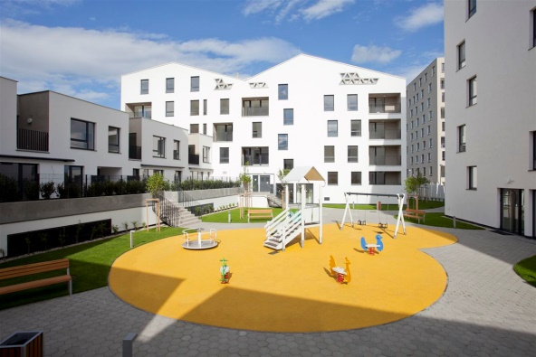
V severním sektoru jsou navrženy bytové domy s maximálním počtem čtyř nadzemních podlaží. Tyto bytové domy jsou orientovány hlavními fasádami východ-západ. Domy jsou doplněny dvoupodlažními podnožemi, ve kterých se navrhují byty s prostornými předzahrádkami. Zelené střechy nad těmito byty budou sloužit pro byty ve vyšších patrech bytových domů. Celý soubor bytových domů vytváří vlastní polosoukromý vnitroblok s privátními zahradami ale i veřejnými plochami pro relaxaci (altánek, dětské hřiště atd.)

Bytové domy
Jsou kombinací čtyřpodlažních hmot doplněných dvoupatrovými mezilehlými bloky, které dotvářejí prostor vnitrobloku. Z přízemí bytů jsou přístupné vlastní předzahrádky. Veřejné prostory mají dostatečný rozsah a výměru s důrazem na co největší zelené a relaxační plochy. V polozapuštěném technickém podlaží se nacházejí garáže, sklepní boxy a technické vybavení budov.

Jižní část území je tvořena převážně zástavbou skupin řadových rodinných domů. Dále na jih se plochy zeleně rozšiřují a řadová zástavba přechází do rozvolněné zástavby viladomů. Tato část jižního sektoru navazuje na plánované plochy izolační zeleně, které budou vytvářet bariéru dopravnímu obchvatu města.

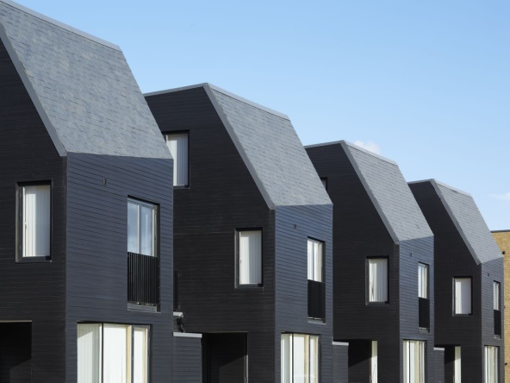
Řadové rodinné domy
V území je navrženo třicet řadových domů v osmi skupinách. Každý z domů má k dispozici dvě parkovací stání na vlastním pozemku. Ke každému objektu přiléhá privátní zahrada. Hlavní fasády jsou v rámci světových stran orientovány východ-západ.

Viladomy
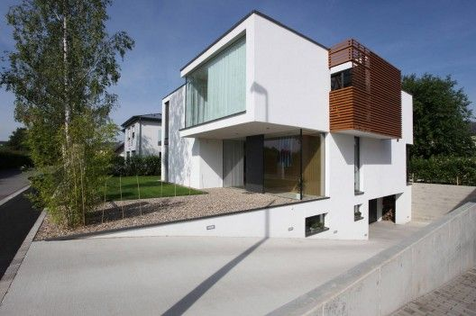
Viladomy se dvěma nadzemními podlažími zahrnují čtyři bytové jednotky s velkorysými přilehlými plochami zeleně. Každý z objektů bude mít k dispozici 8 parkovacích stání.

Zpracoval v srpnu 2018 Ing. arch. Marek Adámek
Ing. arch. Jan Kovář

